Guía n° 2
Tareas de elaboración de objetos tecnológicos

Mi nombre es: _____________________________________________ Fecha: martes 25 de marzo 2025

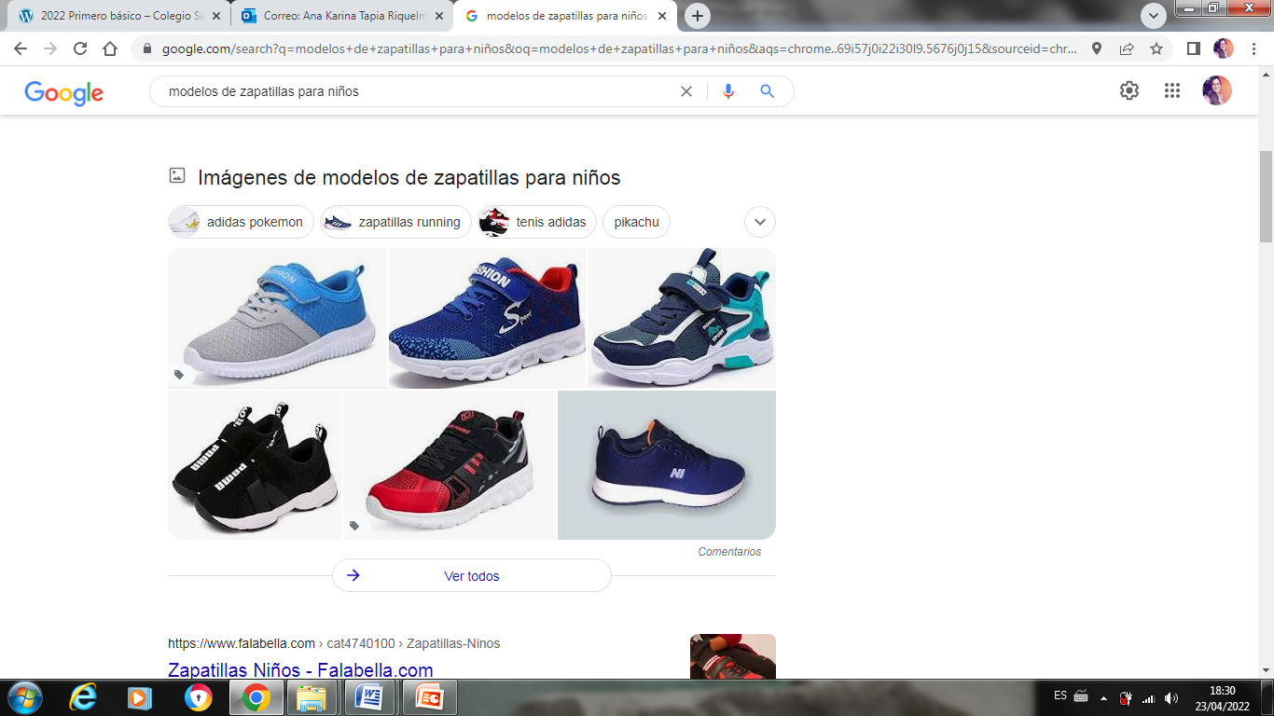
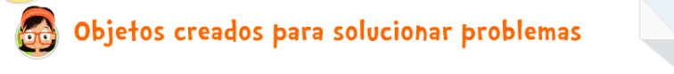

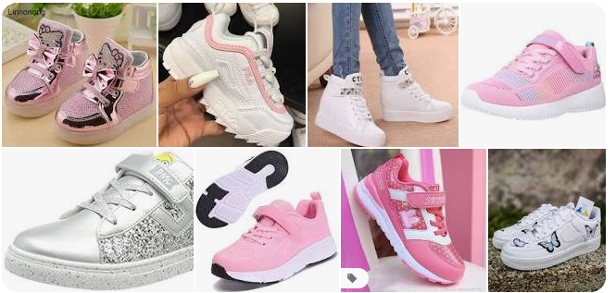

- Ahora diseña el modelo de zapatilla que a ti te acomoda más.

